

Project Network Design

TEAM 8 : Bellemans Glenn, SACCASYN Tom

2016-2017

***Inleiding***

Het nu volgende verslag gaat over het project Network Design uitgevoerd door ons, Tom Saccasyn en Glenn Bellemans. Normaal gezien zouden we het project met 3 gedaan hebben maar omdat er een persoon heeft afgehaakt hebben we tesamen besloten om het project met 2 verder te zetten en er nu op terugkijkend is dit goed gelukt.

Het project bestond eruit om een topologie uit te denken voor een groot bedrijf met 3 verschillende sites rekening houdend met de kost, de plaatsing en de IP adressering van alle apparatuur.

Aangezien we maar met 2 waren zou het voor ons heel moeilijk geweest om de volledige opdracht te volbrengen hierdoor moesten we tijdens de implementatie-fase maar 1 kantoor implementeren wat ervoor zorgde dat de werklading op ons minder werd.

Maar we hebben altijd gezegd dat als we op tijd klaar waren met de implementatie van het ene kantoor dat we de andere 2 kantoren ook gingen implementeren, je kan dus zeggen dat we alletwee hoge verwachtingen hadden van dit project.

We hebben dit project aangepakt door meteen te starten met de logische topologie waardoor meteen een basis hadden om de rest van de fases ook direct te kunnen aanvangen, meestal waren we genoodzaakt om apart te werken aangezien de fases anders veel trager voorbij zouden gaan en we uiteindelijk in de problemen zouden geraken maar bij cruciale beslissingen zoals de plaatsing van de apparatuur etc… gingen we altijd in overleg.

Maar nu zullen we overgaan naar de verschillende fases van het project.

***Fase 1: Logische Topologie***

New York

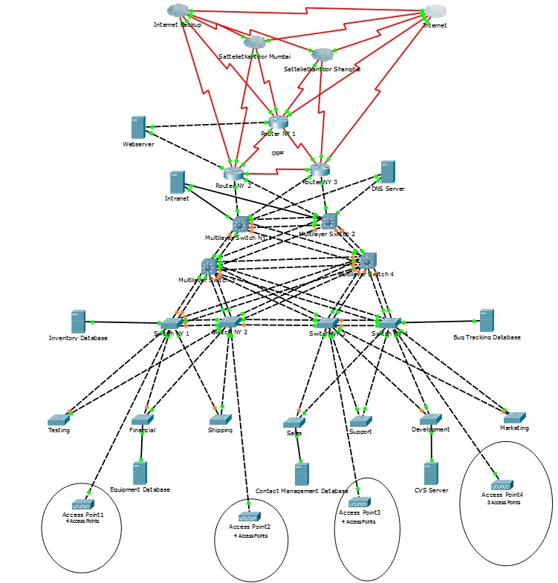

Shanghai

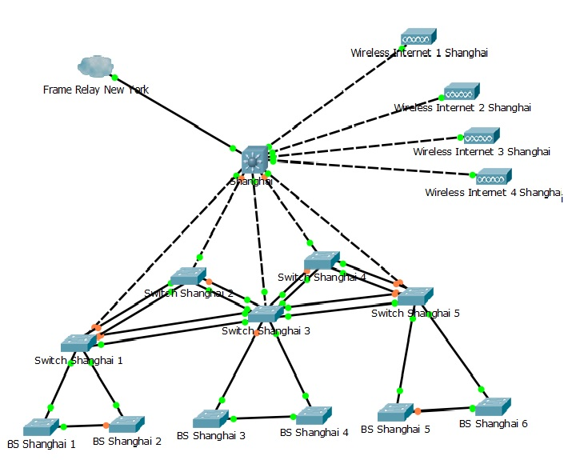

Mumbai

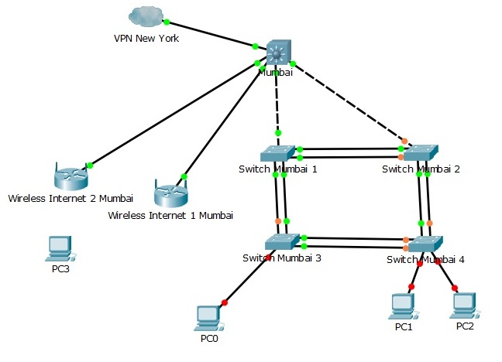

***Fase 2: Materiaal***

Voor het materiaal van de 3 verschillende sites hebben we een Cisco oplossing en een Niet-Cisco oplossing.

**New York**

Voor de Cisco oplossing van New York hebben we dus 4 redundante layer 2 switchen, ook hebben we 4layer 3 switchen (multilayer switchen), en we hebben dan 1 edge router en 2 redundante routers, 5 serial interface kaarten ,7 access layer 2 switchen en dan nog 2 layer 2 switchen die worden gebruikt door departement development en 15 access points.

Voor de niet Cisco oplossing hebben we dezelfde middelen maar niet van Cisco, dit zijn 4 redundante layer 2 switchen, 4 layer 3 switchen, 1 edge router, 2 redundante routers, 5 serial interface kaarten, 7 access layer 2 switchen, 2 layer 2 switchen en 15 access points.

Cisco

De Cisco oplossing heeft voor de 4 redundante layer 2 switchen zijn Cisco Catalyst 2960-L switchen en die kosten samen 2796 euro. We hebben deze gekozen omdat deze 56 Gbit/s als switchingcapaciteit heeft, Gigabit Ethernetpoorten heeft en omdat deze switch PoE heeft. De 4 layer 3 switchen zijn Cisco Catalyst 3650 switchen en kosten samen 5676 euro. We kozen deze vanwege de switchingcapaciteit van 88 Gbit/s en de Gigabit Ethernetpoorten. Als edge router gebruiken we de Cisco router 1941 die kost 749 euro en we hebben deze gekozen vanwege de mogelijkheid tot 1000 Mbit/s als overdrachtsnelheid te hebben. We gebruiken dan als redundante routers 2 Cisco router 1941 die kosten 1518 euro en we hebben deze gekozen vanwege de mogelijkheid tot 1000 Mbit/s als overdrachtsnelheid te hebben. Als serial interface kaarten hebben we gekozen voor 5 Cisco Interface adapter: 2-port serial wan interface card en deze zullen dan samen 2745 euro kosten en we hebben hiervoor gekozen omdat we deze nodig hadden voor de serial interfaces voor de routers en omdat er daar 2 serial interface poorten op 1 kaart staan. Voor de access layer 2 switchen hebben we gekozen voor 7 Cisco 2960-L en die kosten samen 4893 euro. We hebben hiervoor gekozen omdat deze PoE en omdat het Gigabit Ethernet poorten heeft. De layer 2 switchen voor het departement Development zijn ook Cisco 2960-L switchen en kosten samen 2478 euro en de reden waarom we deze kozen was omdat in dit departement 80 vaste internet aansluitingen moesten zijn, deze PoE hebben en omdat ze Gigabit Ethernet poorten hebben. Als access points gebruiken we 15 Cisco WAP371 en deze kosten samen 2685 euro. We hebben deze gekozen omdat de capaciteit tot 1000 Mbit/s kan gaan. En in totaal kost dit dus 23540 euro.

Niet Cisco

De niet Cisco oplossing heeft voor de 4 redundante layer 2 switchen D-Link DWS-3160 24-port switchen en die kosten samen 2796 euro. We hebben deze gekozen omdat deze 56 Gbit/s als switchingcapaciteit heeft, Gigabit Ethernetpoorten heeft maar ook omdat deze switch PoE heeft. De 4 layer 3 switchen zijn Adtran Netvanta 1550- 24 24 Port Gigabit switchen en kosten samen 2575,60 euro. We kozen deze vanwege de mogelijkheid om te switchen aan een snelheid van 1000 Mbit/s. Als router gebruiken we 3 Hewlett Packard Enterprise Router MSR1003-8S AC routers die kosten 2557 euro en we hebben deze gekozen vanwege de mogelijkheid tot 1000 Mbit/s als overdrachtsnelheid te hebben. Als serial interface kaarten nemen we 1 HPE FlexNetwork 4-port SIC Module met 4 seriële poorten en 3 HPE FlexNetwork 2-port SIC Module met 2 seriële poorten, deze zullen samen 2586 euro kosten en we hebben hiervoor gekozen omdat we deze nodig hadden voor de serial interfaces voor de routers en omdat er daar 2 serial interface poorten op 1 kaart staan. Voor de access layer 2 switchen hebben we gekozen voor 7 Hewlett Packard Enterprise Switch Aruba 2530 24 PoE+ switchen en die kosten samen 3283 euro. We hebben hiervoor gekozen omdat deze PoE en Gigabit Ethernet poorten heeft. De layer 2 switchen voor het departement Development zijn 2 Hewlett Packard Enterprise Switch Aruba 2530 48G PoE+ switchen en kosten samen 1878 euro en de reden waarom we dit kozen was omdat deze PoE en Gigabit Ethernet poorten heeft. Als access points gebruiken we 15 Linksys LAPAC2600-EU en deze kosten samen 4785 euro. We hebben deze gekozen omdat de capaciteit tot max 1733 Mbit/s kan gaan. En in totaal kost dit dus 23248.60 euro.

**Shanghai**

Voor de Cisco oplossing van Shanghai hebben we 1 layer 3 switch, 11 redundante layer 2 switchen en 15 access points.

Voor de niet Cisco oplossing hebben we dezelfde middelen maar niet van Cisco, dit zijn 1 layer 3 switch, 11 redundante layer 2 switchen en 15 access points.

Cisco

De Cisco oplossing heeft 1 layer 3 switch, we hebben hier gekozen voor de SF500-24 switch omdat deze switch een overdrachtsnelheid heeft van max 1000 Mbit/s.

Als redundante layer 2 switchen hebben we gekozen voor 11 SG110-24 switchen omdat deze switch een switchingcapaciteit heeft van 48 Gbit/s.

Voor access points hebben we gekozen voor de Aironet 702i, deze keuze hebben we gemaakt vanwege de overdrachtsnelheid van 300 Mbps.

Niet Cisco

Voor de niet Cisco oplossing hebben we als layer 3 switch gekozen voor de D-Link DGS-1510-52, we hebben hiervoor gekozen vanwege de throughput die 104,16 Mpps is.

Als redundante layer 2 switchen hebben we gekozen voor 11 D-Link  DES-1210-52 switchen omdat deze switch een max overdrachtsnelheid heeft van 1000Mbps.

Voor access points hebben we gekozen voor de TP-Link CAP1750, deze keuze hebben we gemaakt vanwege de overdrachtsnelheid van 1750 Mbps.

**Mumbai**

Voor de Cisco oplossing van Mumbai hebben we 1 layer 3 switch, 4 redundante layer 2 switchen en 2 access points.

Voor de niet Cisco oplossing hebben we dezelfde middelen maar niet van Cisco, dit zijn 1 layer 3 switch, 4 redundante layer 2 switchen en 2 access points.

Cisco

Als layer 3 switch hebben we gekozen voor dezelfde switch als in Shanghai, de SF500-24 switch omdat deze switch een overdrachtsnelheid heeft van max 1000 Mbit/s.

Als redundante layer 2 switchen hebben we gekozen voor 4 SF300-24PP-K9-EU switchen omdat deze switch een switchingcapaciteit heeft van 12,8 Gbit/s.

Voor access points hebben we gekozen voor 2 WAP371-E-K9, deze keuze hebben we gemaakt vanwege de overdrachtsnelheid van 1300 Mbps.

Niet Cisco

Als layer 3 switch hebben we gekozen voor de HP Enterprise switch 1420-24G-2SFP omdat deze switch een overdrachtsnelheid heeft van max 1000 Mbit/s.

Als redundante layer 2 switchen hebben we gekozen voor 4 TP-Link TL-SF1024D switchen omdat deze switch een switchingcapaciteit heeft van 4,8 Gbit/s.

Voor access points hebben we gekozen voor 2 Trendnet TEW-755AP, deze keuze hebben we gemaakt vanwege de overdrachtsnelheid van 1000 Mbps.

***Fase 3: Locaties***

Hieronder vindt u de grondplannen van alle verdiepingen van alle locaties met daarop de apparatuur door ons geplaatst. De benaming van de apparaten op de grondplannen komt overeen met de benaming van de apparaten op de logische topologieën.

New York Verdieping 1

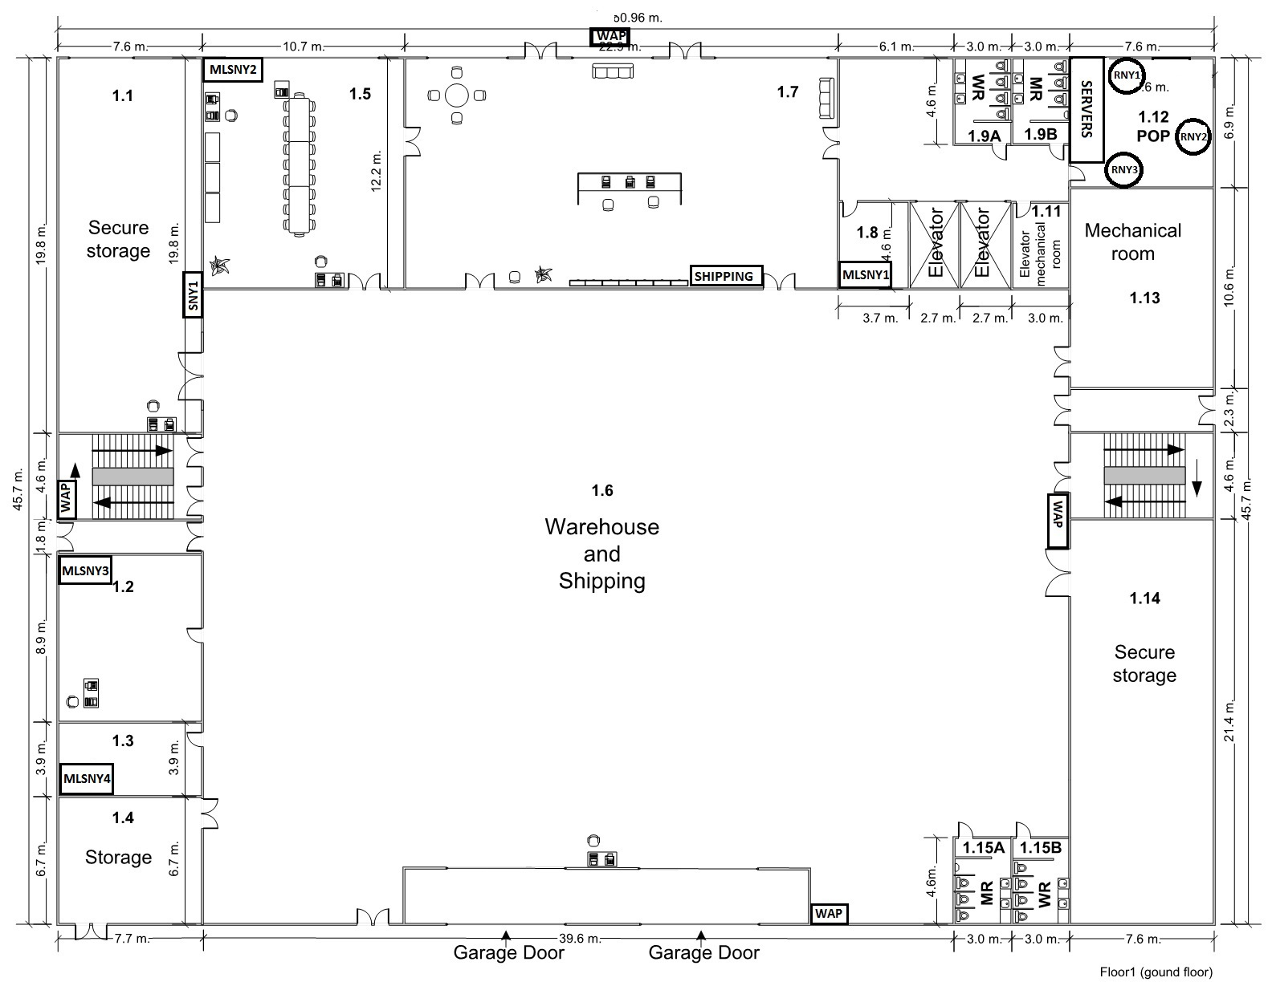

New York Verdieping 2

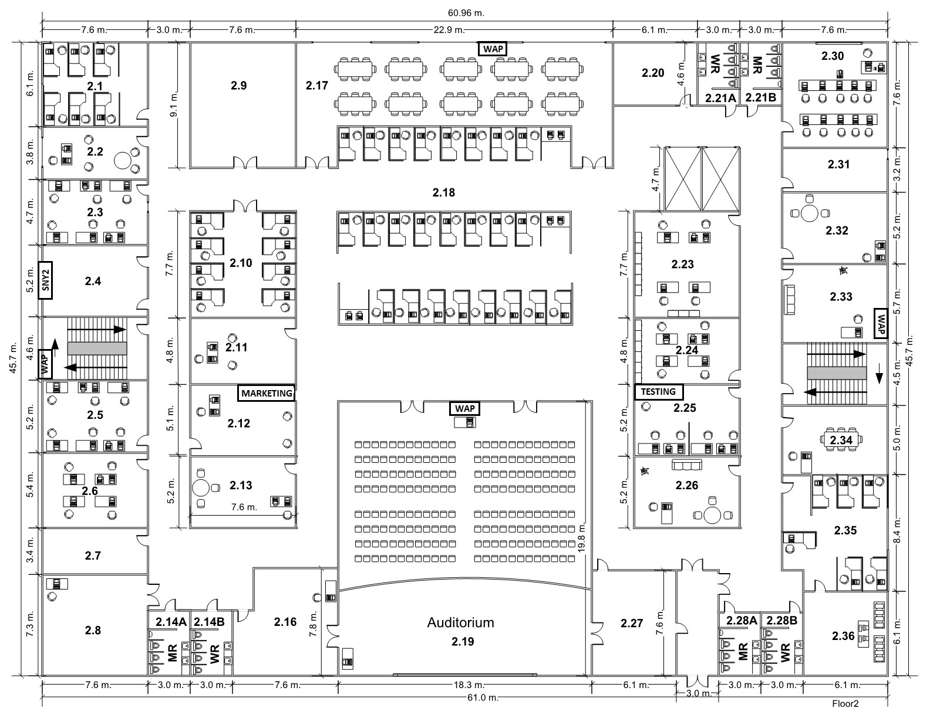

New York Verdieping 3

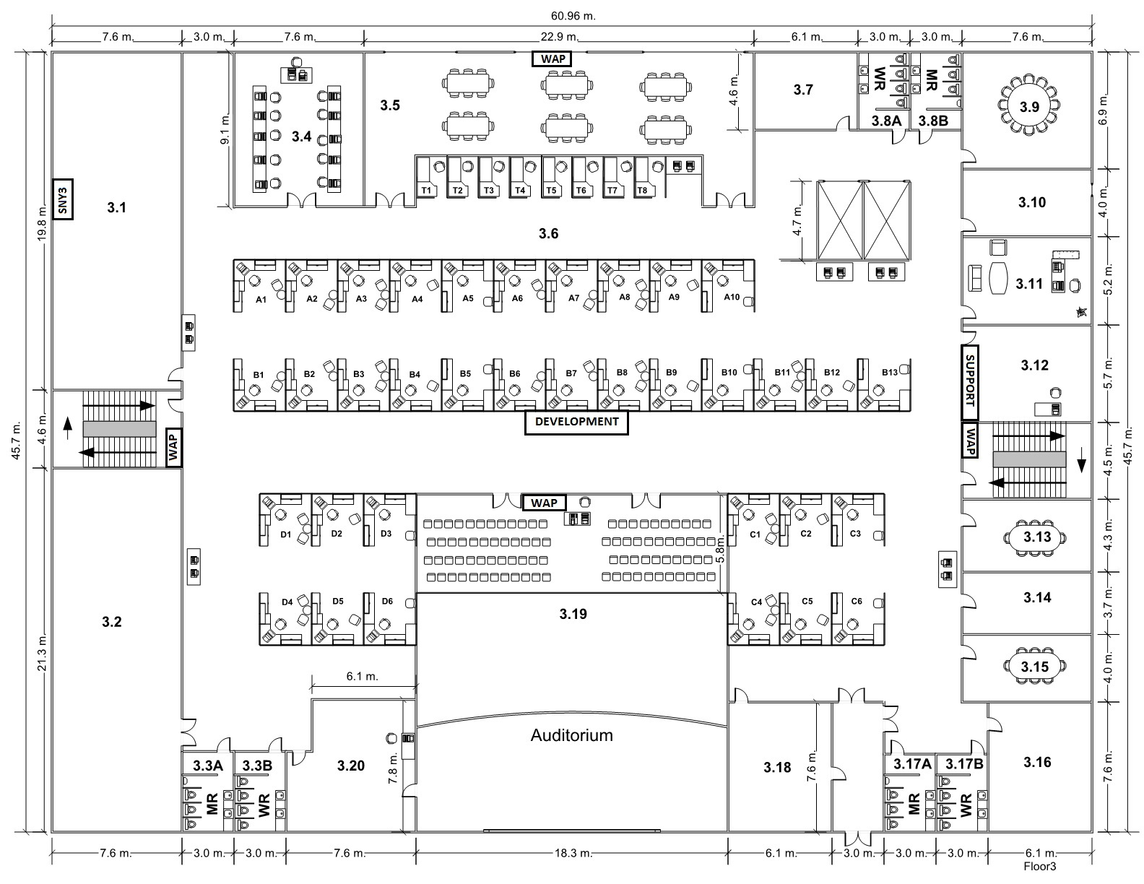

New York Verdieping 4

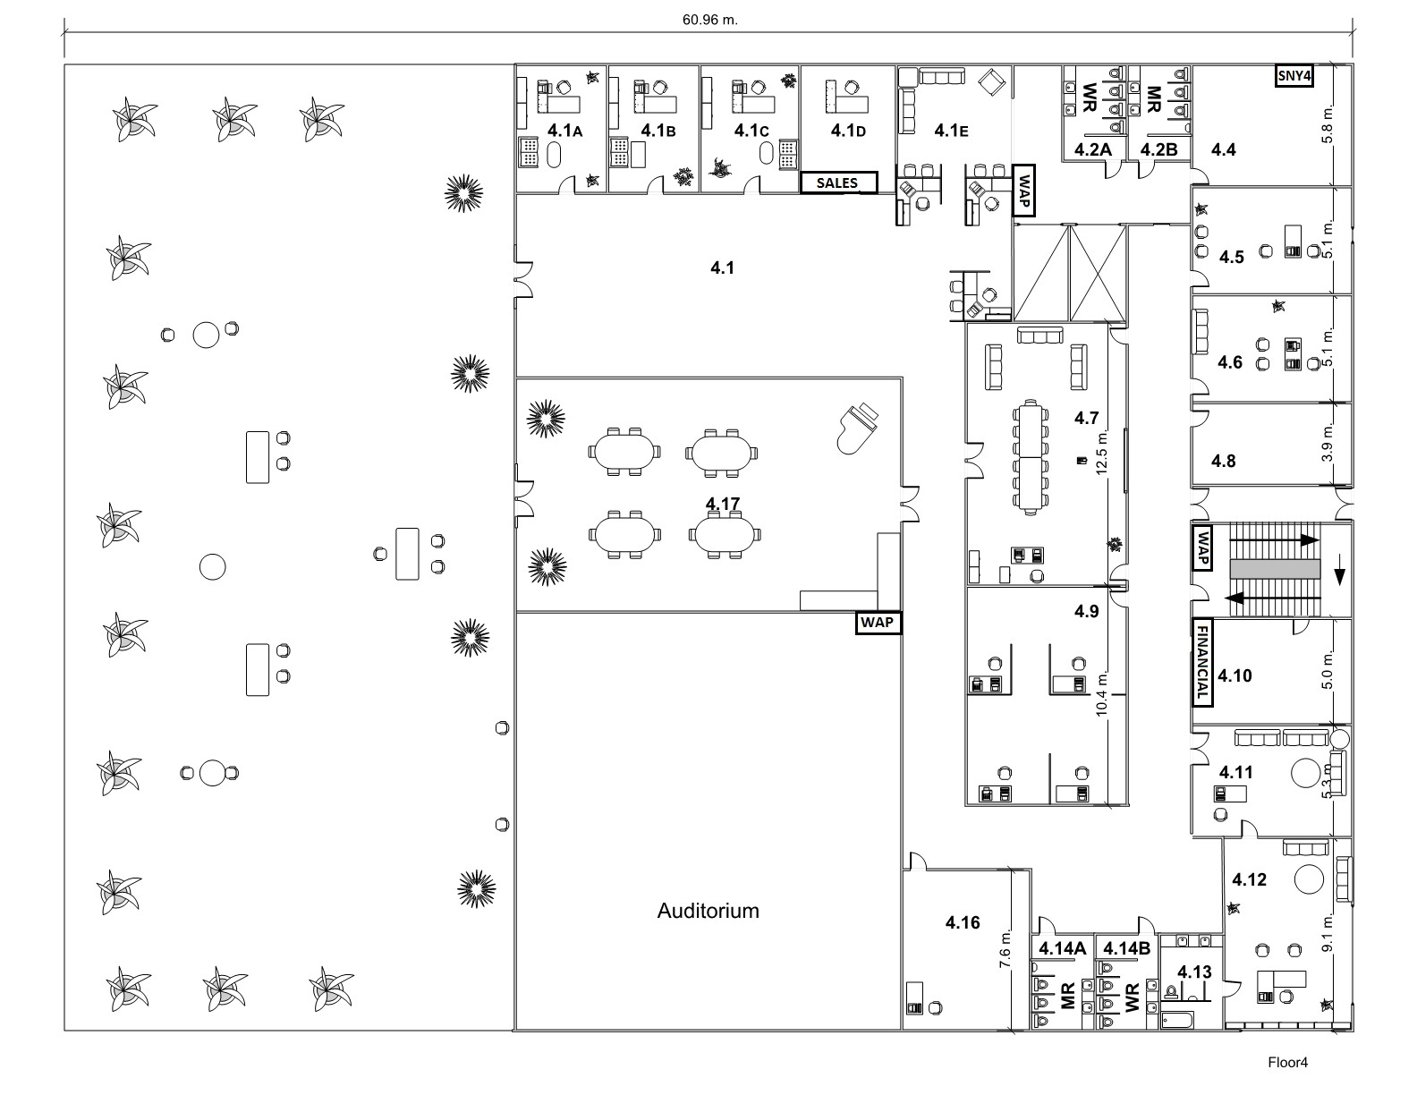

Shanghai

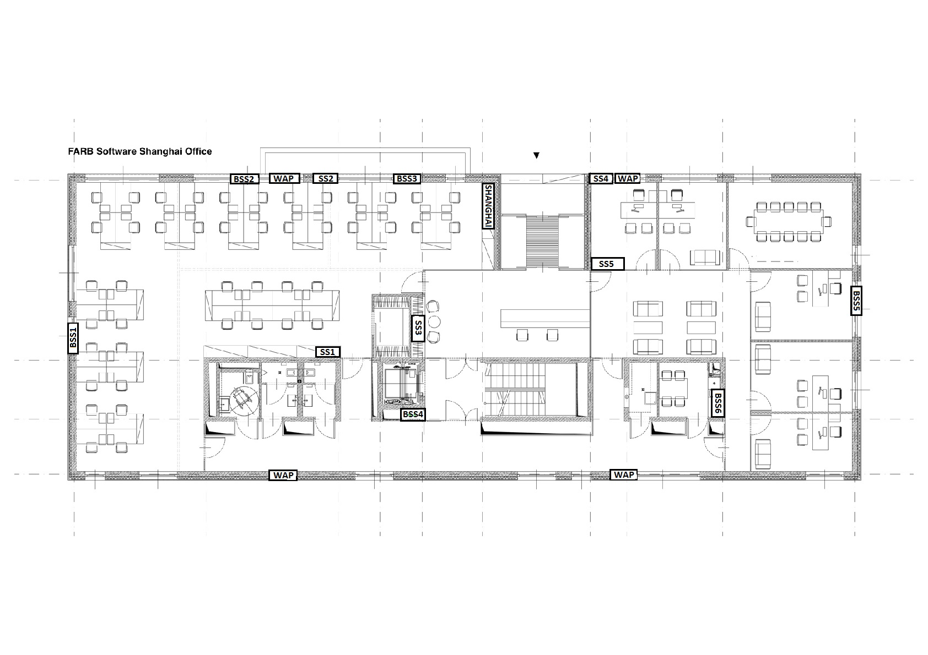

Mumbai

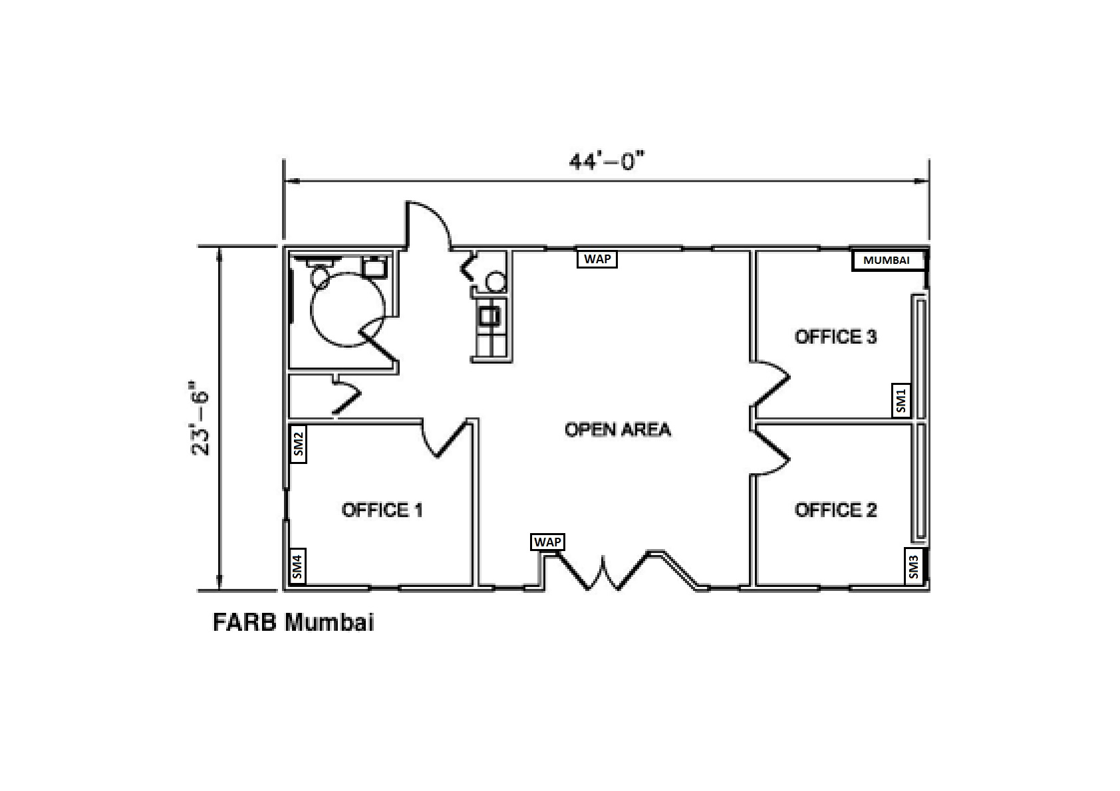

***Fase 4: IP Adressering***

Voor de 3 locaties hebben we deze IP-adressering gekozen, de locatie met 10 hosts is Mumbai, de locatie met 43 hosts is Shanghai en de locatie met 365 hosts is New York.

In de uitwerking in Packet Tracer hebben de routers en multilayer switchen van New York andere IP adressen dan we hier tonen, deze zijn : router NY 1 voor S0/2/0 10.0.0.1, voor S0/2/1 10.0.0.1 en Gigabitethernet poort 0 192.167.12.193 en voor router NY 2 voor S0/3/0 10.0.0.2, voor S0/3/1 10.0.0.5, voor Gigabitethernet poort 0 10.0.2.18 en voor Gigabitethernet poort 2 10.0.2.13 en router NY 3 voor S0/3/0 10.0.0.6, voor S0/3/1 10.0.0.9,voor Gigabitethernet poort 0 10.0.2.5 en voor Gigabitethernet poort 1 10.0.2.2 .

Voor de multilayer switchen hebben multilayer switch 1 zijn de Gigabitethernet poort 1 10.0.2.17 en zijn de Gigabitethernet poort 2 10.0.2.6. Voor de multilayer switch 2 zijn de Gigabitethernet poort 1 10.0.2.1 en voor de Gigabitethernet poort 2 10.0.2.14. Voor multilayer switch 3 de Gigabitethernet poort 1 192.167.11.1 en voor Gigabitethernet poort 2 192.168.10.1. Voor multilayer switch 4 de Gigabitethernet poort 1 192.168.11.1 en voor de Gigabitethernet poort 2 192.167.10.1.

|  |  |  |  |  |
| --- | --- | --- | --- | --- |
| VLSM | | | | |
| Hosts | Subnet | Network Address | Broadcast Address | Subnet Mask |
| 592 | /20 | 192.168.10.0 | 192.168.15.255 | 255.255.240.0 |
|  | | | | |
| 10 | /27 | 192.168.10.0 | 192.168.10.31 | 255.255.255.240 |
| 43 | /24 | 192.168.11.0 | 192.168.11.255 | 255.255.255.0 |
| 365 | /22 | 192.168.12.0 | 192.168.15.255 | 255.255.252.0 |

Hieronder gaan we dieper in op de IP adressering van de verschillende locaties zelf.

New York

|  |  |  |  |  |
| --- | --- | --- | --- | --- |
| VLSM New York | | | | |
| Hosts | Subnet | Network Address | Broadcast Address | Subnet Mask |
| 365 | /22 | 192.168.12.0 | 192.168.15.255 | 255.255.252.0 |
|  | | | | |
| 80 | /25 | 192.168.12.0 | 192.168.12.127 | 255.255.255.128 |
| 30 | /26 | 192.168.12.128 | 192.168.12.191 | 255.255.255.192 |
| 27 | /27 | 192.168.12.192 | 192.168.12.223 | 255.255.255.224 |
| 20 | /27 | 192.168.12.224 | 192.168.12.225 | 255.255.255.224 |
| 20 | /27 | 192.168.13.0 | 192.168.13.31 | 255.255.255.224 |
| 15 | /27 | 192.168.13.32 | 192.168.13.63 | 255.255.255.224 |
| 15 | /27 | 192.168.13.64 | 192.168.13.95 | 255.255.255.224 |
| 10 | /28 | 192.168.13.96 | 192.168.13.111 | 255.255.255.240 |

Het /25 netwerk van 80 hosts is voor de development afdeling, het /30 netwerk met 30 hosts is voor de support afdeling.

Het /27 netwerk is voor alle devices (routers, switches, access points en servers) die zich in de topologie van New York bevinden.

De 2 /27 netwerken voor 20 hosts zijn voor de testing en marketing afdelingen.

De 2 /27 netwerken voor 15 hosts zijn voor de financial en shipping afdelingen, hoewel er bij shipping meestal 5 medewerkers op locatie zijn is het ook belangrijk dat ze in New York ook een vaste internet aansluiting hebben.

Het laatste /28 netwerk voor 10 hosts is voor de sales afdeling, idem als de shipping afdeling.

Shanghai

|  |  |  |  |
| --- | --- | --- | --- |
| IPv6 VLSM Shanghai | | | |
| Hosts | Subnet | Network Address | Broadcast Address |
| 43 | /121 | 2001:0db8::0 | 2001:0db8:0000:0000:0000:0000:0000:007f |
|  | | | |
| 20 | /123 | 2001:0db8::0 | 2001:0db8:0000:0000:0000:0000:0000:001f |
| 13 | /123 | 2001:0db8:0000:0000:0000:0000:0000:0020 | 2001:0db8:0000:0000:0000:0000:0000:003f |
| 5 | /124 | 2001:0db8:0000:0000:0000:0000:0000:0040 | 2001:0db8:0000:0000:0000:0000:0000:004f |
| 5 | /124 | 2001:0db8:0000:0000:0000:0000:0000:0050 | 2001:0db8:0000:0000:0000:0000:0000:005f |

Het /123 netwerk voor 20 hosts is voor de development afdeling, het /123 netwerk is voor de verschillende devices in de topologie van Shanghai.

De 2 /124 netwerken zijn voor de coding en testing afdelingen.

Mumbai

|  |  |  |  |  |
| --- | --- | --- | --- | --- |
| VLSM Mumbai | | | | |
| Hosts | Subnet | Network Address | Broadcast Address | Subnet Mask |
| 10 | /27 | 192.168.10.0 | 192.168.10.31 | 255.255.255.224 |
|  | | | | |
| 6 | /29 | 192.168.10.0 | 192.168.10.7 | 255.255.255.248 |
| 4 | /30 | 192.168.10.8 | 192.168.10.11 | 255.255.255.252 |

Het /29 netwerk is voor de 4 users in Mumbai en het /30 netwerk is voor alle devices in de topologie.

***Fase 5: Servers***

Logisch:

Ten eerste de 4 databankservers:

* Inventory database: Deze server hebben we aan Switch NY 1 geplaatst aangezien de switchen van departementen Shipping en Financial hieraan geplaatst zijn en alleen deze departementen deze server mogen gebruiken, ook hebben we gebruik gemaakt van een ACL voor deze restrictie.
* Equipment database: Deze server hebben we in de VLAN van Financial geplaatst omdat alleen dit departement deze mag gebruiken, ook hebben we gebruik gemaakt van een ACL.
* Bug Tracking Database: Deze server hebben we aan Switch NY 4 geplaatst aangezien de switchen van departementen Development en Support hieraan geplaatst zijn en alleen deze departementen in New York deze server mogen gebruiken, ook hier hebben we gebruik gemaakt van een ACL die wel toelaat dat de departementen Development, Coding en Testing vanuit Shanghai toegang hebben tot deze server.
* Contact Management Database: Deze server hebben we in de VLAN van Sales geplaatst omdat alleen dit departement deze mag gebruiken, ook hebben we gebruik gemaakt van een ACL.

De CVS-server hebben we in de VLAN van Development geplaatst aangezien deze alleen beschikbaar mag zijn voor dit departement in New York, we hebben ook gebruik gemaakt van een ACL die dit toelaat en ook de departementen Coding en Tesing vanuit Shanghai toegang toestaat tot deze server.

De DNS-server en de Intranet server hebben we rechtstreeks aan de multilayer switch geplaatst omdat dit volgens ons de beste plaats was.

De webserver hebben we aan router NY 1 geplaatst omdat deze hier optimaal functioneert.

Fysiek:

In het hoofdkantoor zullen de server racks in het POP op de eerste verdieping staan, we hebben hiervoor gekozen omdat dit de perfecte plaats is voor servers te plaatsen aangezien dit de meest secure locatie is in het hoofdgebouw. Qua toegangsbeperking zullen we een toegangscode gebruiken waarvan alleen de netwerk engineers het paswoord weten.

Door dit te gebruiken zullen onbevoegde personen nooit toegang hebben tot de servers.

***Fase 6: Budget***

Cisco:

Voor de aankoop van onze apparatuur hebben we altijd gebruik gemaakt van centralpoint.be waar altijd gratis shipping is, buiten bij onze L3 switch in New York bij de niet Cisco oplossing hier hebben we gebruik gemaakt van hummingbirdnetworks.com waar ook gratis shipping is.

New York

L2 Redundante Switchen

Catalyst 2960-L 699*4 = €2796

L3 Switchen

Catalyst 3650 1419*4 = €5676

Edge Router

Cisco 1941  €749

Redundante Routers

Cisco 1921 2*759 = €1518

Serial Interface Card

Cisco Interface adapter: 2-port serial wan interface card: 5*549 =  €2745

Access Layer 2 Switchen

Cisco 2960-L 24 699*7 = €4893

Development dept Layer 2 Switchen

Cisco 2960-L 48 1239*2 = €2478

Access Points

Cisco WAP371 179*15 = €2685

Totaal: €23540

Shanghai

## Switch Satellietkantoor Shanghai

Cisco switch: SG110-24 - Zwart 145,00€ per stuk

11*145,00=1595,00€ voor 11 switches

## Multilayer Switch Satellietkantoor Shanghai

Cisco switch: SF500-24 - Zwart 289,00€ per stuk

## Access Points Satellietkantoor Shanghai

Cisco Aironet 702i-Wit 249,00€ per stuk

4*249,00=996,00€ voor 4 access points

## Totaal: €2880

## Mumbai

## Multilayer Switch Satellietkantoor Mumbai

Cisco SF500-24-Zwart 279,00€ per stuk

## Switch Satellietkantoor Mumbai

Cisco Small Bussiness Managed, 24 x 10/100 PoE + RJ-45,2 x 10/100/1000 RJ-45,2 x Combo mini-GBIC – Zwart 319,00€ per stuk

4*319,00= 1276,00€ voor 4 switches

## Access Points Satellietkantoor Mumbai

Cisco WAP371 met Wireless-AC/N Dual Radio – Wit 179,00€ per stuk

2*179,00= 358,00€ voor 2 access points

## Totaal: €1913

## Totaalprijs Shanghai + Mumbai + New York: €28333

Niet Cisco

New York

L2 Redundante Switchen

D-Link DWS-3160 24-port *4 = €5564

L3 Switchen

Adtran Netvanta 1550- 24 24 Port Gigabit Switch * 4 = €2575.60  hummingbird

Routers

Hewlett Packard Enterprise Router MSR1003-8S AC * 3 = €2577

Serial Interface Card

HPE FlexNetwork 4-port SIC Module = €939

HPE FlexNetwork 2-port SIC Module 3*€549 = €1647

Access Layer 2 Switchen

Hewlett Packard Enterprise Switch Aruba 2530 24 *7 = €3283 cen

Development dept Layer 2 Switchen

Hewlett Packard Enterprise Switch Aruba 2530 48 *2=€1878

Access Points

Linksys LAPAC2600-EU * 15 = €4785

Totaal: €23248.60

Shanghai

## Switch Satellietkantoor Shanghai

D-Link switch: 48-Port Web Smart Switch III-Zwart 199,00€ per stuk

11*199,00=2 189,00€ voor 11 switches

## Multilayer Switch Satellietkantoor Shanghai

D-Link switch:52 x 10/100/1G, 2 x 10G SFP+, 2 x SFP SmartPro Stackable Switch – Zwart 529,00€ per stuk

## Access Points Satellietkantoor Shanghai

TP-Link wifi access point: 1750 Mbps, IEEE802.3at PoE,12VDC/1.5A,12.7W,2.4GHz + 5GHz,IEEE 802.11ac,IEEE 802.11,… 109,00€ per stuk

4*109,00=436,00€ voor 4 access points

## Totaal: €3154

## Mumbai

## Multilayer Switch Satellietkantoor Mumbai

Hewlett Packard Enterprise switch: 1420-24G-2SFP-Grijs 152,00€ per stuk

## Switch Satellietkantoor Mumbai

TP-Link switch: TL-SF1024D – Zwart 76,00€ per stuk

4*76,00=304,00€ voor 4 switches

## Access Points Satellietkantoor Mumbai

Trendnet access point: N300 PoE Access Point, 1 x PoE Gigabit LAN RJ-45 - Wit

75,00€ per stuk

2*75,00= 150,00€ voor 2 access points

## Totaal: €606

## Totaalprijs Shanghai + Mumbai + New York: €27008.60

## ***Besluit***

De taak die ons vooropgesteld werd voor dit project was: Maak een volledige netwerktopologie voor een bedrijf van A tot Z en hou rekening met alle factoren die deze topologie zouden beïnvloeden. Nu we dit project hebben afgerond kunnen we zeker zeggen dat het niet evident is om echt met alles rekening te houden bij het ontwerp van een netwerktopologie, zeker de plaatsing van al het materiaal in het gebouw is een uitdaging gebleken voor ons. Het feit dat niemand, buiten de netwerkspecialisten, zomaar aan een switch of multilayer switch mag aankunnen zorgt ervoor dat de plaatsing soms heel moeilijk was. Ook was soms heel moeilijk wennen om zo een grote topologie te implementeren, het is iets dan bijvoorbeeld maar 1 router en 2 switchen te configureren.

Uiteindelijk was het een zeer uitdagend maar ook leerrijk project en het eindresultaat dat we hebben opgeleverd is voor dit project met 2 te maken volgens ons zeker naar onze verwachtingen.

Het project heeft ons veel geleerd over het ontwerpen van netwerken wat voor ons in onze latere carrière zeer belangrijk zal zijn.

***Zelfreflectie***

Glenn Bellemans

Tijdens de eerste fase heb ik mij bezig gehouden met het opstellen van de logische topologie van New York en hierbij ook de nodige apparatuur bij gezocht, ook heb ik een groot deel van de plaatsing van de apparatuur en servers in samenspraak met Tom gedaan.

We hebben altijd geprobeerd om alles wat we deden met elkaar te overleggen maar omdat we maar met 2 waren moesten we het werk goed verdelen zodat alles afgeraakte.

Tijdens de tweede fase heb ik mij vooral bezig gehouden met het opstellen van het verslag,

mijn aandeel in de implementatie was niet zo groot maar nogmaals moesten we het werk verdelen zodat zowel de implementatie als het verslag kwalitatief was.

Ik vind van mezelf dat ik goed werk heb geleverd tijdens beide fases van het project, ik wou dat ik meer had kunnen meewerken aan de implementatie maar dit was zeer moeilijk aangezien het verslag ook redelijk veel tijd in beslag nam.

Tom Saccasyn

Tijdens het project heb ik de leiding genomen maar steeds als er belangrijke afspraken moesten genomen worden hebben Glenn en ik deze in overleg genomen. De samenwerking verliep vlot.

Tijdens de eerste fase heb ik mij toegelegd op:

- het opstellen van de logische topologie van Mumbai en Shanghai

- de nodige apparatuur hiervoor opgezocht

- de berekening gemaakt zodat de prijs van Mumbai en Shanghai niet te hoog lag en er nog genoeg ruimte was voor de prijs voor de topologie in New York

- de IP-adressering voor New York gemaakt.

Glenn en ik hebben de apparatuur en servers besproken en goed overlegd waar de apparatuur het beste stond en waarom.

Tijdens de tweede fase hield ik mij bezig met de implementatie van New York en Mumbai. Omdat we met twee in het team waren hadden we van de docent de opdracht gekregen om voor de implementatie enkel New York uit te werken voor dit project, het uitwerken van Mumbai of Shanghai was voor extra punten.

Ik vind dat ik goed werk heb geleverd tijdens het project, dit project was wel zwaar om met 2 personen uit te voeren maar zo hebben we ook eens ervaren hoe de projecten later zouden kunnen verlopen. Het was een leuke samenwerking met Glenn.